 |  |  |  |  | 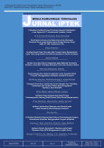
JURNAL IPTEK
MEDIA KOMUNIKASI TEKNOLOGI
 | homepage URL : ejurnal.itats.ac.id/index.php/iptek
Pembuatan Pupuk Organik Cair Dengan Cara Fermentasi Limbah Cair Tahu, Starter Filtrat Kulit Pisang Dan Kubis, Dan Bioaktivator EM4
Agung Rasmito, Aryanto Hutomo, Anjang Perdana Hartono
Teknik Kimia, Fakultas Teknik, Universitas “WR. Supratman” Surabaya
INFORMASI ARTIKEL |  |  | ABSTRACT
Jurnal IPTEK – Volume XX  Nomer X, Mei 2019  Halaman:  1 – 8  Tanggal Terbit :  XX Mei 2019  DOI:  10.31284/j.iptek.2017.v21i2.91 |  |  | Tofu liquid waste contains organic substances such as carbohydrates, proteins and fats, which can be used as organic liquid fertilizer. These substances must be broken down into small elements by fermentation process so it can be absorbed by plants. The purpose of this study was to determine the most optimum duration of fermentation, and also the variation of EM4 additional in starter of banana peels and cabbage or according to the requirements of Permentan No. 70/2011. The ratio of EM4 with filtrate of banana peels and cabbage that used is 10 ml /100 ml; 20 ml /100 ml; 30 ml /100 ml; 40 ml /100 ml and 50 ml /100 ml. The volume of tofu liquid waste used is 500 ml for each EM4 / Starter ratio. Fermentation carried out anaerobically for 4 hours; 5 days; 10 days and 15 days. The Nitrogen, P₂O₅ and K₂O of organic liquid fertilize was analyzed. The optimum result was obtained in the 10 days fermentation duration process with ratio of 40 ml / 100 ml (EM4 / Starter). Nitrogen, P₂O₅ and K₂O are obtained about 1.24%; 1.01% and 3.36% respectively.  Keywords: Fermentatin, Banana Peels, Cabbage, EM4, Liquid Organic Fertilizer, Tofu Liquid Waste
EMAIL |  |  | ABSTRAK
aryanto.sci@gmail.com |  |  | Limbah cair tahu memiliki kandungan zat organik yaitu karbohidrat, protein dan lemak, yang dapat dimanfaatkan menjadi pupuk organik cair. Zat–zat tersebut harus dipecah terlebih dahulu menjadi unsur–unsur yang lebih sederhana dengan proses fermentasi agar dapat diserap oleh tanaman. Tujuan dari penelitian ini adalah untuk mengetahui lama fermentasi dan variasi penambahan EM4 dalam starter kulit pisang dan kubis yang paling optimum atau memenuhi peryaratan permentan No. 70 tahun 2011. Rasio EM4 dengan filtrat kulit pisang dan kubis yang digunakan adalah 10 ml/100 ml; 20 ml/100 ml; 30 ml/100 ml; 40 ml/100 ml dan 50 ml/100 ml. Volume limbah cair tahu yang dipakai adalah 500 ml untuk setiap rasio EM4/Starter. Fermentasi dilakukan secara anaerob dengan lama waktu 4 jam; 5 hari; 10 hari dan 15 hari. Pemeriksaan pupuk organik cair yang dilakukan adalah kadar Nitrogen, P₂O₅ dan K₂O. Hasil Penelitian yang optimum didapatkan pada proses fermentasi dengan lama waktu 10 hari dan perbandingan rasio 40 ml/100 ml (EM4/Starter). Diperoleh hasil untuk parameter Nitrogen, P₂O₅ dan K₂O berturut-turut adalah 1,24%; 1,01% dan 3,36%.  Kata kunci: EM4, Kubis, Kulit Pisang, Limbah Cair Tahu, Pupuk Organik Cair.
PENERBIT
LPPM- Institut Teknologi Adhi Tama Surabaya
Alamat:
Jl. Arief Rachman Hakim No.100,Surabaya 60117, Telp/Fax: 031-5997244

Jurnal IPTEK by LPPM-ITATS is licensed under a Creative Commons Attribution-ShareAlike 4.0 International License.

PENDAHULUAN
Sebagian besar industri tahu masih belum memiliki instalasi pengolahan air limbah terutama pada industri kecil skala rumah tangga. Limbah cair tahu yang tidak diolah dengan baik cukup berdampak bagi pencemaran lingkungan terutama diperairan yang akan menimbulkan bau tidak sedap dan membunuh makhluk hidup yang ada diperairan. Dengan sistem pengolah limbah yang ada, maka limbah yang dibuang ke peraian kadar zat organiknya (BOD) masih cukup tinggi yaitu sekitar 400 – 1400 mg/l [1]. Sedangkan baku mutu air limbah bagi usaha kegiatan pengolahan kedelai untuk tahu menurut PermenLH No. 5 tahun 2014 lampiran XVIII yang diperbolehkan untuk parameter BOD, COD, TSS dan pH berturut-turut adalah 150 mg/L, 300 mg/L, 200 mg/L dan 6-9 pH unit. Golongan zat organik yang utama dalam air buangan industri tahu adalah karbohidrat, protein dan lemak. Zat–zat organik mengandung unsur – unsur C, H, O, N, P dan S sehingga dapat bermanfaat memberikan unsur hara bagi tanaman. Limbah tahu mengandung unsur hara N 1,24%, P₂O₅ 5.54%, K₂O 1,34%, dan C-Organik 5,803% yang merupakan unsur hara essensial yang dibutuhkan tanaman [2].
Pada penelitian Analisis Kadar N, P Dan K Pada Pupuk Cair Limbah Tahu Dengan Penambahan Tanaman Matahari Meksiko (Thitonia diversivolia), yang dilakukan Mujiatul Makiyah tahun 2013 Universitas Negeri Semarang, belum memenuhi persyaratan karena dimungkinkan adanya kesalahan ketika pengambilan sampel sehingga udara dapat masuk kedalam alat fermentasi. Mikroorganisme dapat bekerja dengan optimum jika dalam lingkungan kedap udara (anaerob) sehingga apabila ada udara yang masuk kedalam alat fermentasi maka mikroorganisme tidak dapat bekerja dengan maksimal [3]. Berdasarkan uraian tersebut, peneliti mencoba untuk meminimalisir kesalahan dalam melakukan eksperimen pemanfaatan limbah cair tahu sebagai pupuk cair organik dengan metode fermentasi anaerob. Fermentasi akan dilakukan dengan penambahan campuran filtrat kulit pisang dan kubis dan EM4. Data hasil proses fermentasi limbah cair tahu menggunakan starter kulit pisang dan kubis sebelumnya belum ada, maka penelitian ini layak dilakukan. Tujuan dari penelitian ini adalah untuk mengetahui lama fermentasi dan variasi penambahan EM4 dalam starter kulit pisang dan kubis yang paling optimum atau memenuhi peryaratan PERMENTAN No. 70 Tahun 2011.

TINJAUAN PUSTAKA
Limbah Cair Tahu
Limbah cair tahu adalah hasil sampingan dari proses pembuatan tahu berupa limbah cair tahu. Air limbah tahu yang dihasilkan masih banyak mengandung zat organik, seperti protein, karbohidrat, lemak dan zat terlarut yang mengandung padatan tersuspensi. Zat organik yang memiliki jumlah paling besar adalah protein dan lemak dengan presentase sebesar 40-60% protein, 20 - 50% karbohidrat dan 10% lemak [4]. Adanya bahan organik yang cukup tinggi menyebabkan mikroba menjadi aktif dan menguraikan bahan organik tersebut secara biologis menjadi senyawa asam-asam organik.

Pupuk Organik
Pupuk organik merupakan bahan pembenah tanah yang paling baik dan alami dari pada bahan pembenah buatan/sintesis. Pada umumnya pupuk organik mengandung hara makro N, P, K rendah tetapi mengandung hara mikro dalam jumlah cukup yang sangat diperlukan pertumbuhan tanaman. Pemberian pupuk organik kedalam tanah dapat dilakukan seperti pupuk kimia. Pupuk organik bukanlah untuk menggantikan peran pupuk kimia melainkan sebagai pelengkap fungsi pupuk kimia. Pupuk organik dan pupuk kimia akan lebih optimal dan lebih efisien penggunaannya bila dimanfaatkan secara bersama-sama. Penambahan pupuk organik dapat mengurangi dampak negatif pupuk kimia serta memperbaiki sifat fisik, biologi dan kimia tanah secara bersamaan.

Pupuk Organik Cair
Pupuk organik cair adalah larutan dari hasil pembusukan bahan organik yang berasal dari sisa tanaman, limbah agroindustri, kotoran hewan, dan kotoran manusia yang memiliki kandungan lebih dari satu unsur hara. Pupuk organik cair dapat dibuat dari bahan organik cair (limbah organik cair), dengan cara mengomposkan dan memberi aktivator pengomposan sehingga dapat dihasilkan pupuk organik cair yang stabil dan mengandung unsur hara lengkap [5]. Penggunaan pupuk organik cair memiliki keunggulan yakni walaupun sering digunakan tidak merusak tanah dan tanaman, pemanfaatan limbah organik sebagai pupuk dapat membantu memperbaiki struktur dan kualitas tanah, karena memiliki kandungan unsur hara (NPK) dan bahan organik lainnya.

Fermentasi
Fermentasi merupakan suatu proses perubahan kimia pada substrat organik melalui aktivitas enzim yang dihasilkan oleh mikroorganisme. Proses fermentasi dibutuhkan starter sebagai mikroba yang akan ditumbuhkan dalam substrat. Starter merupakan populasi mikroba dalam jumlah dan kondisi fisiologis yang siap diinokulasikan pada media fermentasi. Pemanfaatan limbah sayur hasil fermentasi berupa asam organik dapat digunakan sebagai pengawetan secara biologi maupun sebagai starter fermentasi pakan.

Effective Microorganism (EM4)
Larutan effective microorganism 4 yang disingkat EM4 ditemukan pertama kali Prof. Dr. Teuro Higa dari Universitas Ryukyus, Jepang. Larutan EM4 ini berisi mikroorganisme fermentasi. Jumlah mikroorganisme fermentasi EM4 sangat banyak, sekitar 80 genus. Dari sekian banyak mikroorganisme, ada lima golongan utama yang terkandung di dalam EM4, yaitu bakteri fotosintetik, lactobacillus sp., Streptomyces sp., ragi (yeast), Actinomycetes. Mikroorganisme efektif atau EM adalah suatu kultur campuran berbagai mikroorganisme yang dapat digunakan sebagai inokulan untuk meningkatkan keragaman mikroba tanah dan dapat memperbaiki kesehatan serta kualitas tanah.

Kulit Pisang
Kulit pisang merupakan bahan organik yang mengandung unsur kimia seperti magnesium, sodium, fosfor dan sulfur yang dapat dimanfaatkan sebagai pupuk organik. Pembuatan pupuk organik dengan bahan kulit pisang dapat dalam bentuk padat atau cair. Berdasarkan hasil analisis pada pupuk organik padat dan cair dari kulit pisang kepok, diketahui bahwa kandungan unsur hara yang terdapat di pupuk padat kulit pisang kepok yaitu, Corganik 6,19%; N-total 1,34%; P₂O₅ 0,05%; K₂O 1,478%; C/N 4,62% dan pH 4,8 sedangkan pupuk cair kulit pisang kepok yaitu, C-organik 0,55%; N-total 0,18%; P₂O₅ 0,043%; K₂O 1,137%; C/N 3,06% dan pH 4,5 [6].

Kubis
Kubis (Brassica leracea L) merupakan sayuran daun yang cukup popular di Indonesia. Di beberapa daerah orang lebih sering menyebutnya sebagai kol. Kubis memiliki ciri khas membentuk krop. Kubis mengandung air > 90% sehingga mudah mengalami pembusukan [7].
Tabel 1. Kandungan gizi kubis mentah (nilai gizi per 100g)
Kandungan Gizi | Jumlah
Karbohidrat | 5.8 g
Gula | 3.2 g
Diet Serat | 2.5 g
Lemak | 0.1 g
Protein | 1.28 mg
Fosfor | 26 mg
Kalium | 170 mg
Sumber : USDA Nutrient Database

METODE
Penelitian ini dilakukan dengan menggunakan jenis penelitian eksperimental laboratoris. Tahapan dari penelitian ini meliputi mencari sumber materi mengenai proses fermentasi limbah cair tahu, mencari penelitan sejenis, menentukan variabel, persiapan percobaan, melakukan percobaan, analisa parameter N, P, K, data yang diperoleh dibuat tabel dan grafik hasil analisa, dan membuat kesimpulan. Bahan fermentasi adalah limbah cair tahu yang diambil dari pabrik tahu yang beralamatkan Dusun Klagen, Desa Tropodo, Kecamatan Krian, Kabupaten Sidoarjo. Starter untuk fermentasi limbah cair tahu yang digunakan dalam penelitian ini adalah filtrat campuran kulit pisang dan kubis. Dan menggunakan komposer EM4 (Effective Microorganism 4). Proses pembuatan starter kulit pisang dan kubis ada di prosedur. Volume limbah tahu yang digunakan untuk setiap percobaan adalah 500 ml dan filtrat kulit pisang dan kubis adalah 100 ml . Fermentasi akan dilakukan secara anaerob. Pemeriksaan pupuk organik cair yang dilakukan adalah : kadar Nitrogen (N), Diphosphorus Pentaoksida (P₂O₅), Kalium Dioksida (K₂O) yang akan kami lakukan di laboratorium PT Sucofindo Surabaya.

Alat dan Bahan Penelitian
- Alat yang digunakan adalah jerican plastik 1 L, selang infus, neraca analitik, gelas ukur, saringan, blender dan baskom.
- Bahan yang digunakan adalah limbah cair tahu, kulit pisang, kubis, EM4 dan Air.

Variabel Percobaan
- Lama Fermentasi : 4 jam, 5 hari, 10 hari dan 15 hari
- Variasi Penambahan EM4 dalam starter kulit pisang dan kubis :
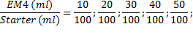

Prosedur Penelitian
- Persiapan Starter
Menyiapkan limbah kulit pisang dan kubis masing – masing 500 gram dirajang, 10 gram gula merah dan air secukupnya. Blender sampai dengan halus dan saring untuk diambil filtratnya, ukur menggunakan gelas ukur filtrat yang sudah didapatkan dan ditambah dengan air hingga volume 500 ml. Kemudian dicampurkan dengan EM4 sesuai dengan variabel percobaan diatas.
- Percobaan Fermentasi
500 ml limbah cair tahu ditambah dengan campuran EM4 dan starter dengan perbandingan 10 ml EM4 dan 100 ml starter, dimasukkan jerican plastik yang tersambung dengan selang infus dan ditutup rapat. Setelah 4 jam, diambil sampel sebanyak 20 ml melalui selang infus untuk melakukan analisa N, P, K. kemudian diamkan kembali hingga hari ke 5, 10 dan 15. Dengan cara yang sama seperti diatas dilakukan untuk variabel perbandingan EM4 dan starter yang lain : 20 ml/100 ml; 30 ml/100 ml; 40 ml/100 ml dan 50 ml/100 ml.
- Pemeriksaan Kadar K₂O
Mengacu pada AOAC 20th Ed., 2016, Method 965.09
- Pemeriksaan Kadar P₂O₅
Mengacu pada AOAC 20th Ed., 2016, Method 957.02 & 958.01
- Pemeriksaan Kadar Nitrogen
Mengacu pada AOAC 20th Ed., 2016, Method 978.02

Skema Percobaan
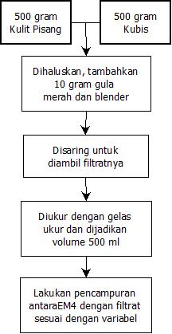
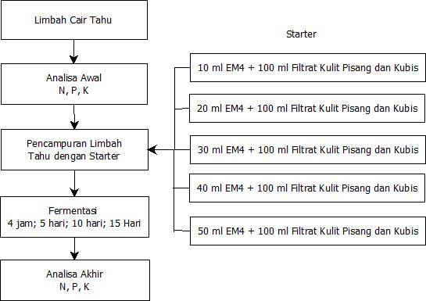

(a) (b)

Gambar 1. a) Persiapan Starter, b) Skema Percobaan.

HASIL DAN PEMBAHASAN
Limbah cair tahu sebelum percobaan fermentasi berlangsung dilakukan pengecekan kadar Nitrogen, P₂O₅ dan K₂O untuk mendapatkan kadar sampel awal. Hasil analisa limbah cair tahu dapat dilihat pada Tabel 2 dibawah ini.
Tabel 2. Hasil awal analisa limbah cair tahu
Parameter | Kadar (%) | Metode Analisis
Nitrogen | 0.38 | AOAC 20th Ed., 2016, Method 978.02
Fosfor sebagai P₂O₅ | 0.25 | AOAC 20th Ed., 2016, Method 957.02 & 958.01
Kalium sebagai K₂O | 0.30 | AOAC 20th Ed., 2016, Method 965.09
Sumber : Hasil Pengujian Laboratorium 2019

Dari hasil fermentasi 4 jam, 5 hari, 10 hari dan 14 hari pada limbah cair tahu dan fermentor (EM4 + Starter) membuktikan bahwa lama waktu fermentasi dan konsentrasi fermentor memberi pengaruh terhadap kadar nitrogen, P₂O₅ dan K₂O akhir.

Analis Kadar Nitrogen Pupuk Organik Cair
Tabel 3. Hasil kadar Nitrogen (%) terhadap lama fermentasi dan perbandingan ratio EM4 : starter
Rasio  Waktu | Perbandingan EM4 (ml) / starter (ml)
Rasio  Waktu | 10/100 | 20/100 | 30/100 | 40/100 | 50/100
4 Jam | 0.41 | 0.41 | 0.49 | 0.51 | 0.51
5 Hari | 0.75 | 0.90 | 0.89 | 1.08 | 1.11
10 Hari | 0.87 | 1.02 | 1.04 | 1.24 | 1.14
15 Hari | 0.85 | 0.98 | 0.98 | 1.12 | 1.09
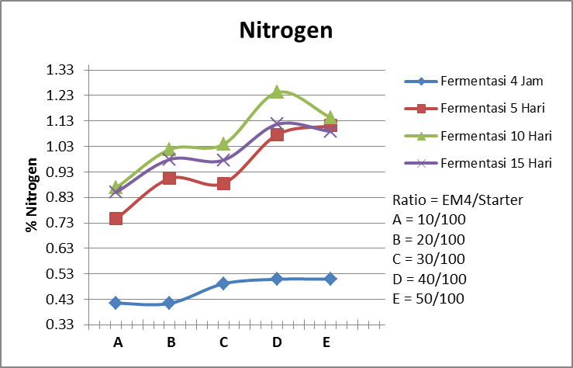

Gambar 2. Grafik % Nitrogen vs Ratio (EM4/Starter)
Berdasarkan gambar 2 ditunjukkan bahwa peningkatan nitrogen tidak terlalu signifikan pada proses fermentasi lama waktu 4 jam dari kadar awal nitrogen limbah tahu. Hal ini dipengaruhi pertumbuhan bakteri yang belum optimum dalam melakukan pembelahan sel, sehingga penambahan jumlah komponen sel seperti air dan protein masih sedikit. Pada proses fermentasi lama waktu 5 hari mengalami peningkatan yang relative signifikan dari proses fermentasi lama waktu 4 jam sebesar kurang lebih 50%. Dan pada proses fermentasi lama waktu 10 dan 15 hari sudah mengalami peningkatan kadar nitrogen yang relative konstan, namun pada hari ke 15 diperoleh kadar nitrogen yan cenderung menurun dari proses fermentasi dengan lama waktu 10 hari hal ini dapat disebabkan karena bakteri memiliki waktu optimum dalam melakukan pembelahan sel dan akan mencapai fase stasioner atau akan mati apabila tidak memiliki cadangan makanan untuk bisa tumbuh. Ini berarti apabila fermentasi diteruskan akan didapatkan hasil yang lebih sedikit dari sebelumnya. Dari grafik diatas kadar nitrogen yang paling optimum didapatkan pada lama fermentasi 10 hari dengan ratio 40/100 (EM4/Starter) dengan kadar nitrogen 1.24 % yang masih belum memenuhi standar mutu Permentan. Namun hasil yang diperoleh jauh lebih tinggi dari penelitian Jamal (2016) dengan hasil nitrogen 0.024% hal ini dikarenakan perbedaan perbandingan antara EM4 dengan limbah tahu yang digunakan dan penambahan starter filtrat kulit pisang dan kubis yang dilakukan pada penelitian ini. Perbandingan EM4 dengan limbah tahu pada penelitian Jamal (2016) sebesar 1 : 100, sedangkan dari hasil yang paling optimum pada penelitian ini menggunakan perbandingan sebesar 1 : 12,5 [8].

Analis Kadar P₂O₅ Pupuk Organik Cair
Tabel 4. Hasil kadar P₂O₅ (%) terhadap lama fermentasi dan perbandingan ratio EM4 : starter
Rasio  Waktu | Perbandingan EM4 (ml) / starter (ml)
Rasio  Waktu | 10/100 | 20/100 | 30/100 | 40/100 | 50/100
4 Jam | 0.33 | 0.38 | 0.40 | 0.46 | 0.46
5 Hari | 0.48 | 0.59 | 0.85 | 0.91 | 0.90
10 Hari | 0.72 | 0.82 | 0.90 | 1.01 | 0.93
15 Hari | 0.69 | 0.80 | 0.86 | 1.01 | 0.88

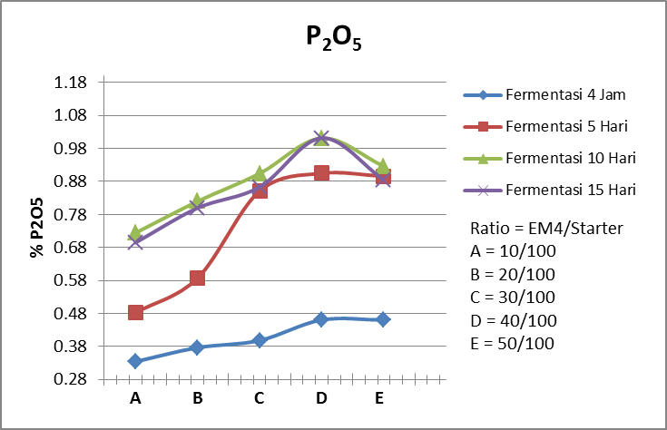

Gambar 3. Grafik % P₂O₅ vs Ratio (EM4/Starter)
Dari grafik diatas kadar P₂O₅ yang paling tinggi didapatkan pada lama fermentasi 10 hari dan 15 hari dengan ratio 40/100 (EM4/Starter) dengan kadar P₂O₅ 1.01%. Dapat dikatakan lama fermentasi yang optimum adalah pada hari ke 10 karena dengan lama waktu yang lebih cepat dapat menghasilkan kadar P₂O₅ yang relative sama dengan lama fermentasi 15 hari dengan penambahan ratio yang sama 40/100 (EM4/starter). Dengan demikian kadar P₂O₅ pada proses fermentasi masih belum sesuai dengan persyaratan mutu Permentan. Adanya peningkatan kadar P₂O₅ terjadi karena adanya penambahan EM4 dan starter sebagai fermentor sehingga kadar fosfor naik dari kadar P₂O₅ pada limbah cair tahu awal, namun pada proses fermentasi bakteri pengurai fosfor masih belum bekerja dengan baik, sehingga semakin lama waktu fermentasi yang dilakukan (hari ke 15) terjadi penurunan kadar P₂O₅ karena adanya udara yang masuk pada alat fermentasi.

Analis Kadar K₂O Pupuk Organik Cair
Tabel 4. Hasil kadar K₂O (%) terhadap lama fermentasi dan perbandingan ratio EM4 : starter
Rasio  Waktu | Perbandingan EM4 (ml) / starter (ml)
Rasio  Waktu | 10/100 | 20/100 | 30/100 | 40/100 | 50/100
4 Jam | 1.36 | 1.80 | 1.98 | 2.28 | 2.28
5 Hari | 1.53 | 2.39 | 2.76 | 3.12 | 3.14
10 Hari | 1.78 | 2.53 | 2.88 | 3.36 | 3.21
15 Hari | 1.72 | 2.51 | 2.80 | 2.32 | 3.18
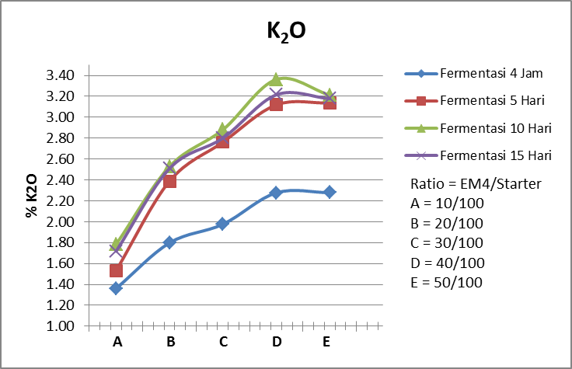

Gambar 4. Grafik % K₂O vs Ratio (EM4/Starter)
Berdasarkan tabel 2 dan tabel 4, kadar K₂O dalam limbah tahu sebelum difermentasi dan sesudah fermentasi memiliki kadar K₂O yang sangat berbeda yaitu dari limbah tahu sebelum difermentasi mengandung 0.30% K₂O, sedangkan setelah difermentasi selama 4 jam dengan ratio 10/100 (EM4/Starter) mengandung 1.36% K₂O, hal ini menandakan penambahan starter filtrat kulit pisang dan kubis, dan Bioaktivator EM4 dapat meningkatkan konsentrasi K₂O. Namun semakin lama waktu fermentasi bukan berarti kadar K₂O juga semakin bertambah, hal ini dapat dilihat dari lama fermentasi pada hari ke 15 cenderung kadar K₂O turun dibandingkan pada hari ke 10 pada tiap - tiap perlakuan sampel, karena pada proses fermentasi berhubungan langsung dengan bakteri dimana bakteri memiliki fase stasioner pada fase ini mikroorganisme mengalami pertumbuhan yang sangat signifikan dan apabila fermentasi dilanjutkan bakteri akan mengalami kematian dan didapat hasil hara K₂O yang lebih sedikit dibanding sebelumnya. Dan fermentasi akan berjalan maksimal apabila dalam kondisi kedap udara (anaerob) sehingga perlu meminimalisir jumlah udara yang masuk kedalam alat fermentasi. Berdasarkan gambar 4, Kadar K₂O yang paling optimum didapatkan pada proses fermentasi dengan lama waktu 10 hari dan ratio 40/100 (EM4/starter) dengan kadar 3.36% dan sudah memenuhi persyaratan mutu Permentan 3 – 6 % K₂O. Penambahan kulit pisang sebagai starter untuk proses fermentasi sangat efektif untuk meningkatkan kadar K₂O pada pupuk organik cair, karena kandungan K₂O pada kulit pisang sendiri cukup tinggi. Berdasarkan hasil analisis pada pupuk organik cair dari kulit pisang kepok yang dilakukan oleh Nasution (2013) diperoleh kadar K₂O sebesar 1.137% [6].

KESIMPULAN
Dari percobaan yang telah dilakukan diperoleh data hasil analisa Nitrogen, P₂O₅ dan K₂O dari proses fermentasi limbah cair tahu dengan variabel lama fermentasi dan perbedaan ratio EM4/Starter, dapat disimpulkan sebagai berikut :
- Lama waktu fermentasi dan ratio penambahan EM4/Starter yang paling optimum untuk parameter Nitrogen, P₂O₅ dan K₂O adalah 10 hari dan perbandingan 40/100 (EM4/Starter) dengan kadar Nitrogen 1.24%, P₂O₅ 1.01% dan K₂O 3.36%.
- Untuk parameter Nitrogen dan P₂O₅ masih belum memenuhi persyaratan mutu Permentan No.70/Permentan/SR.140/10/2011 tentang pupuk organik cair. Sedangkan untuk parameter K₂O sudah memenuhi persyaratan mutu tersebut yaitu 3 - 6%.

DAFTAR PUSTAKA
[1] Damayanti, A., Hermana, J., Masduqi, Ali. 2004. Analisis Resiko Lingkungan dari Pengolahan Limbah pabrik Tahu dengan kayu Apu (Pistia stratiotes L.). Jurnal Purifikasi, 5 (4). Hal : 2
[2] Asmoro, Y. 2008. Pemanfaatan Limbah Tahu Untuk Peningkatan Hasil Tanaman Petsai (Brassica Chinensis). Jurnal Bioteknologi. Vol. 5(2): 51-55. Program Biosains Pasca Sarjana Universitas Sebelas Maret. Surakarta.
[3] Makiyah, M. 2013 Analisis Kadar N, P Dan K Pada Pupuk Cair Limbah Tahu Dengan Penambahan Tanaman Matahari Meksiko (Thitonia diversivolia). Universitas Negeri Semarang
[4] Netty Demak. 2015. Perbandingan Antara Pemberian Limbah Cair Tahu Dengan LimbaTeh Basi Terhadap Laju Pertumbuhan Tanaman Spathiphyllum Floribumdu., Prosiding Seminar Pendidikan Biologi. Hal : 472
[5] Oman. 2003. Kandungan Nitrogen (N) Pupuk Organik Cair dari Hasil Penambahan Urin pada Limbah (Sludge) Keluaran Instalasi Gas Bio dengan Masukan Feces Sapi. Skripsi Jurusan Ilmu Produksi Ternak. IPB. Bogor. Tidak Diterbitkan.
[6] Nasution, F. J. 2013. Aplikasi Pupuk Organik Padat dan Cair dari Kulit Pisang Kepok untuk Pertumbuhan dan Produksi Sawi (Brassica Juncea L.). Skripsi
Program Sarjana. Universitas Sumatera Utara. Medan
[7] Saenab, A. 2010. Evaluasi Pemanfaatan Limbah Sayuran Pasar Sebagai Pakan Ternak Ruminasia Di Dki Jakarta, Balai Pengkajian Teknologi Pertanian Jakarta dan Badan Penelitian Dan Pengembangan Pertanian, Jakarta.
[8] Jamal. 2016. Pembuatan Pupuk Organik Cair dari Limbah Tahu dengan Menggunakan Bioaktivator Effective Microorganism (EM4). Politeknik Pertanian Negeri Samarinda, Samarinda
[9] AOAC 20th Ed., 2016
[10] National Nutrient Database for Standard Reference Cabbage (USDA Nutrient Database).http://ndb.nal.usda.gov(diakses pada tanggal 1 Agustus 2018).

